Конспект урока по химии по теме «Бериллий, магний и щелочноземельные металлы»
Учитель химии: Рахимова Алина Айратовна
Место работы: МБОУ «Средняя общеобразовательная русско-татарская школа №161» Советского района г. Казани
Класс: 9
Уровень обученности: средний
УМК: Химия. 9 класс. Учебник - Габриелян О.С., Остроумов И.Г., Сладков С.А., 2018 год
Тема урока: Бериллий, магний и щелочноземельные металлы
Тип урока: урок обобщения и систематизации знаний
Вид урока: комбинированный урок
Цель урока: обобщение и систематизация знаний обучающихся о щелочноземельных металлах как о представителях типичных металлов.
Задачи урока:
Образовательные: систематизировать знания обучающихся о щелочноземельных металлах, обобщить их знания о физических и химических свойствах щелочноземельных металлов, их роли в живых организмах и областях применении.
Развивающие: продолжить формирование устойчивого интереса к химической науке, положительных мотивов учения, развивать логическое мышление и интеллектуальные умения (анализировать, сравнивать, устанавливать причинно-следственные связи, делать выводы), внимательность, самостоятельность при выполнении заданий.
Воспитательные: продолжить формирование мировоззрения о химико-биологической составляющей естественно–научной картины мира на примере щелочноземельных металлов, воспитание убежденности в позитивной роли химии в жизни современного общества; воспитывать позитивное отношение к учению.
Методы: наглядный, словесный, объяснительно-иллюстративный
Форма организации работы в классе: фронтальная, индивидуальная, работа у доски
Элементы педагогических технологий: игровая технология (использование программы Plickers на этапе актуализации знаний)
Планируемые результаты обучения:
Личностные: осознание смысла учения и понимание личной ответственности за будущий результат.
Метапредметные: установка целевых приоритетов; планирование путей достижения целей; самостоятельное оценивание правильности выполнения действия по ходу его реализации.
Предметные: умение составлять характеристику щелочноземельных металлов по их положению в Периодической системе Д.И. Менделеева; характеризовать общие свойства ЩЗМ и способы получения металлов; составлять уравнения реакций, характеризирующих химические свойства и способы получения ЩЗМ.
Оборудование: Периодическая система химических элементов Д.И. Менделеева, презентация «Бериллий, магний и щелочноземельные металлы», доска, компьютер, раздаточный материал, таблица «Растворимость солей, кислот и оснований в воде», приложение Plickers.
Литература для учителя: 1. Пособие в помощь преподавателю (автор Денисова О.И.): Химия. 8-9 классы. Тематические уроки. ФГОС. Издательство: Учитель, 2022 г. 2. Методические вопросы преподавания курса химии 9-го класса (авторы Минченков Е.Е., Дзенис А.В., Пронина И.И.) Химия. 9 класс. Методическое пособие. ФГОС.
Литература для учащихся: Химия. 9 класс. Учебник - Габриелян О.С., Остроумов И.Г., Сладков С.А., 2018 год

Этап урока, мин. | Виды работы, формы, методы | Содержание педагогического взаимодействия |  | Формируемые УУД
 |  | Деятельность учителя | Деятельность учащихся
Организационный момент (1 мин.) | Словесное приветствие; используется словесный метод. | Здравствуйте, ребята! Проверьте, пожалуйста, все ли готово у вас к уроку.  Сегодня вам необходимо как можно активнее работать в течение урока: отвечать на вопросы, выполнять задания. У каждого из вас будет возможность получить отметку. | Организовывают рабочее место.  Здороваются с учителем. Слушают речь учителя о том, как будет проходить урок. | Личностные: выработка положительной учебной мотивации, чувства ответственности, умения оценить результат.  Регулятивные: умение действовать по плану, организовывать рабочее место.  Коммуникативные: использование речевых средств общения.
Актуализация опорных знаний. Мотивация и стимулирование действия  (8 мин.) | Словесный, наглядный методы.  Фронтальный опрос с помощью карточек. | Ребята, у вас на столах лежат карточки в соответствие с вашими номерами в списке класса. Сегодня на уроке я оценю ваши знания с помощью приложения Plickers. Всего будет 5 тестовых заданий (см. приложение), ваша задача выбрать вариант ответа и показать карточку той стороной где сверху указан вариант ответа, затем я отсканирую ваши ответы, и вы сможете увидеть статистику ответов на экране проектора. Если у вас есть вопросы по организации проверки спрашивайте. | Слушают учителя об организации проверки знаний, смотрят свои карточки. В случае вопросов задают их учителю.  При тестировании выбирают варианты ответов показывают карточки в соответствии с выбранном вариантом:  1. В  2. С  3. D  4. C  5. В  После проверки разбирают ошибки совместно с учителем, комментируют выбранные варианты ответов. | Личностные: умение проявлять себя и свои знания, отвечая на вопросы пройденного материала.  Познавательные: самостоятельное выделение и формулирование познавательной цели, умение определять возможные источники необходимых сведений, производить поиск информации, анализировать и оценивать её достоверность.  Регулятивные: формулирование ответа, предположение о том, какой результат получится в конце работы, осознание качества и уровня усвоения.  Коммуникативные: формулирование собственного мнения и позиции, использование адекватных языковых средств для отображения своих чувств, мыслей, мотивов и потребностей.
Этап обобщения и систематизации знаний (22 мин.) | Наглядный метод  (карточки с заданиями)  словесный метод (беседа, опрос).  Работа фронтальная. Используется эмоциональный прием  (положительный эмоциональный настрой, создание атмосферы сотрудничества) | Следующее задание представлено на слайде презентации. Вам необходимо заполнить таблицу и сравнить характеристики щелочных (актуализация знаний, полученных на прошлых уроках) и щелочноземельных металлов. После заполнения таблицы устно опрашивает обучающихся.  Следующая ваша задача – выполнить упражнение. Суть задания – выбрать верные высказывания о щелочноземельных металлах и исправить ошибки, где это необходимо.  Устно опрашивает обучающихся. | Заполняют таблицу «Характеристика щелочных и щелочноземельных металлов». После заполнения обсуждают результаты, делают выводы (что различного, что общего).  Письменно в тетрадях выполняют задание по вариантам, выбирают верные высказывания о щелочноземельных металлах и исправляют ошибки. Затем обсуждают вместе с учителем, отвечают и исправляют ошибки при необходимости. | Личностные: желание приобретать и стремиться к получению новых знаний, формирование самооценки, умение проявлять себя и свои знания, отвечая на вопросы пройденного материала.  Познавательные: умение правильно оформлять полученные знания на рабочих тетрадях, умение самостоятельно работать у доски и в тетрадях.  Регулятивные: планирование своей деятельности в соответствии с учебным заданием, осуществление самоконтроля в процессе выполнения заданий.  Коммуникативные: умение слушать учителя и одноклассников, умение слушать, учитывать позиции других людей.
Применение знаний и умений в новой ситуации. Контроль усвоения, обсуждение допущенных ошибок и их коррекция (10 мин.) | Словесный метод, фронтальная работа | Сейчас я раздам вам листы с заданием. В них содержится текст с информацией о металле IIА группе (бериллий, магний, кальций, барий и стронций) и по 3 вопроса к нему. Вам необходимо внимательно прочитать его и ответить на эти вопросы письменно в тетради. После урока я соберу у всех тетради, просмотрю все задания и выставлю отметки в журнал. | Выполняют письменно в тетрадях задания с раздаточных материалов. Пример вопросов: 1. Как и кем был получен магний? 2. Для чего необходим магний в организме человека? 3. К чему приводит нехватка магния?  Ответы: 1. Гэмфри Дэви, получил электролитическим методом амальгаму из оксида ртути и нового металла. 2. Магний необходим для нормального формирования и функционирования костной ткани.  3. Нехватка магния может вызывать приступы мигрени, повышенную тревожность, судороги, нарушения сердечного ритма, и другие проблемы. | Личностные: формирование самооценки, определение границ собственного знания или «незнания».  Познавательные: умение закрепить и проверить полученные знания, умение проанализировать непонятные моменты в новой теме и найти путь их решения.  Регулятивные: определение цели учебной деятельности, самодисциплина, честное выполнение заданий учителя, внесение изменений, в результат своей деятельности исходя из оценки этого результата самим учеником  Коммуникативные: умение вступать в диалог во время проверки решения заданий.
Информация о домашнем задании, инструктаж по его выполнению (1 мин.) | Словесный метод, фронтальная работа | Объясняет, что необходимо прочитать §17, подготовить пересказ («Общая характеристика щелочноземельных металлов») стр.85. Выполнить упражнения 1, 2 письменно в тетрадях (стр. 87).  Творческое задание (по желанию): индивидуально или в парах подготовить мини-проекты по ЩМ и ЩЗМ на выбор. | Внимательно слушают учителя при объяснении домашнего задания, записывают, что необходимо сделать. Слушают о выполнении творческого задания на дополнительную отметку.  При возникновении вопросов спрашивают учителя. | Личностные: формирование личностного самоопределения.  Познавательные: извлечение необходимой информации.  Регулятивные: умение формулировать свои вопросы, задаваемые учителем.  Коммуникативные: продуктивное взаимодействие и сотрудничество со сверстниками и учителем.
Подведение итогов. Оценивание. Рефлексия (3 мин.) | Словесный метод (опрос, беседа), фронтальная работа | Итак, ребята. На сегодняшнем уроке нам с вами удалось организовать вашу деятельность так, чтобы вы поработали и индивидуально, и в группе, и совместно со мной. Скажите, трудно ли было выполнять задания? Если да, то почему?  Давайте подведем итоги урока.  Ваши отметки за урок будут выставлены в электронном журнале в течение сегодняшнего дня.  Есть ли у вас вопросы по теме или какие-то вопросы, касающиеся сегодняшнего урока?  Если нет, то всем спасибо за урок, хорошего вам дня! | Обучающиеся отвечают на вопросы учителя, рассуждают что было трудно осуществить, что получилось или не получилось.  Делают выводы по теме. Озвучивают собственное мнение.  Критерии оценивания работы были следующие:  - продуктивность совместной деятельности;  - умение презентовать итог своей работы;  - взаимный контроль по ходу выполнения работы;  - взаимопомощь.  Слушают речь учителя об отметках. Если вопросов нет, то прощаются с учителем. | Личностные: способность к самооценке.  Познавательные: умение выслушивать и принимать к сведению критерии оценивания работы.  Регулятивные: умение оценивать правильность выполнения действия.  Коммуникативные: продуктивное взаимодействие и сотрудничество со сверстниками и учителем, взаимоуважение в отношении не только учителя, но и одноклассников во время подведения итогов.

Подпись ведущего учителя химии | ______________/ Рахимова Алина Айратовна /

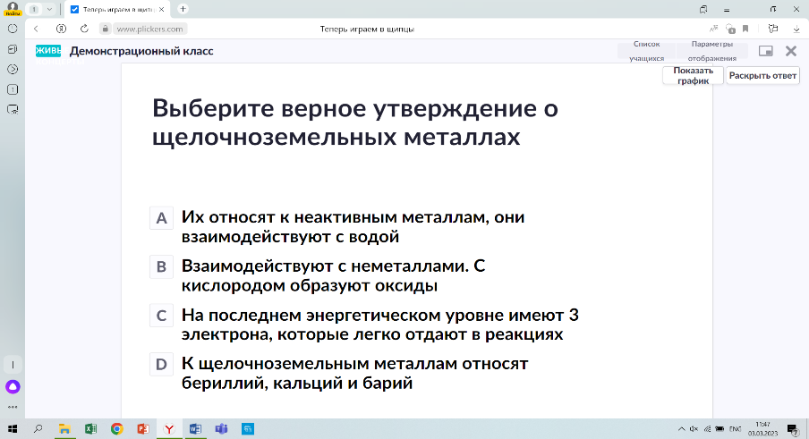
Приложение
